**Computer Organization 2022**

**HOMEWORK 4**

系級: 資訊113 學號: F74096077 姓名: 陳裕霖

**實驗結果圖:**

(波形圖及模擬完成截圖)

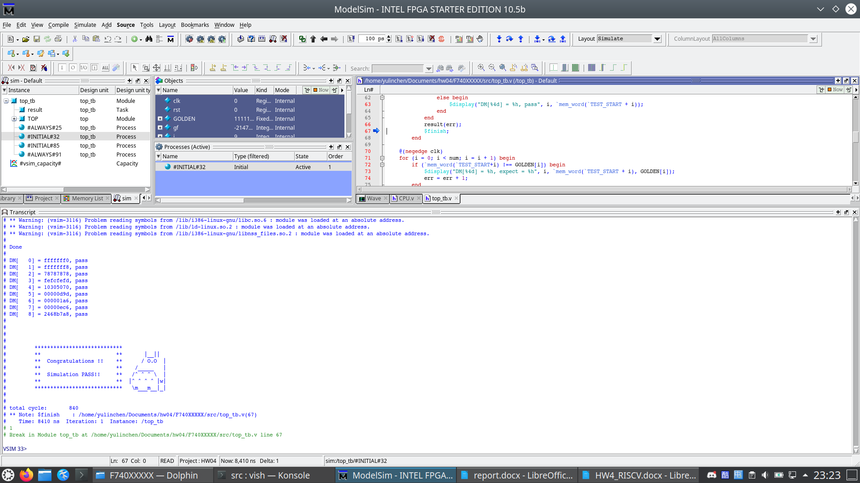

**程式運作流程:**

就單純照著註解將相對應的步驟和計算填入。需注意在Immediate 的部分需加入sign extension 否則若有負數會出錯(simulation fail), 程式會停在第88行

**心得**

需要先讀懂原本的架構在幹嘛，還有要知道每個type的順序該如何表示，才會知道該正確填入的運算式，。所以困難點大概就是要先讀code還有之前期中考的範圍。